Lënda: Arsim teknik
Klasa: V-të
Data: 1, 3, 5, 8, 10 Qershor 2020
Tema: Ushtrime të vozitjes poligonike me biçikletë
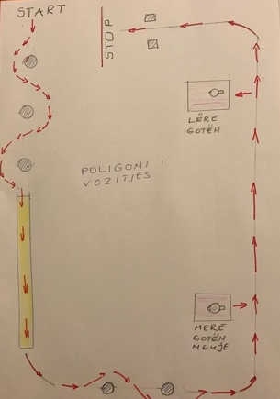
Arsimtar: Rexhep Latifi

